# 测试用例报告

## 登录管理

1.1 输入正确的账号和密码，成功登录到主页面

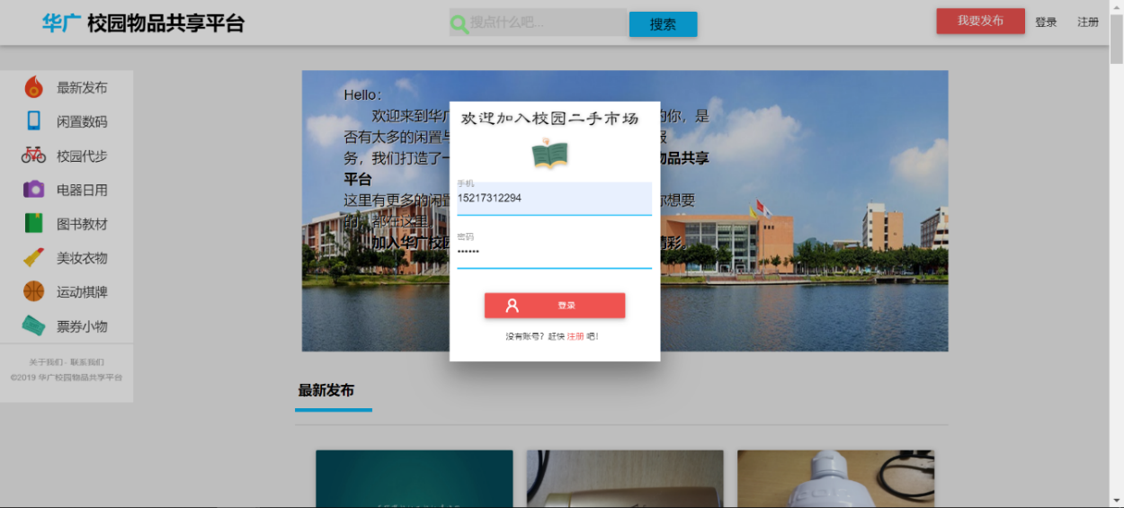

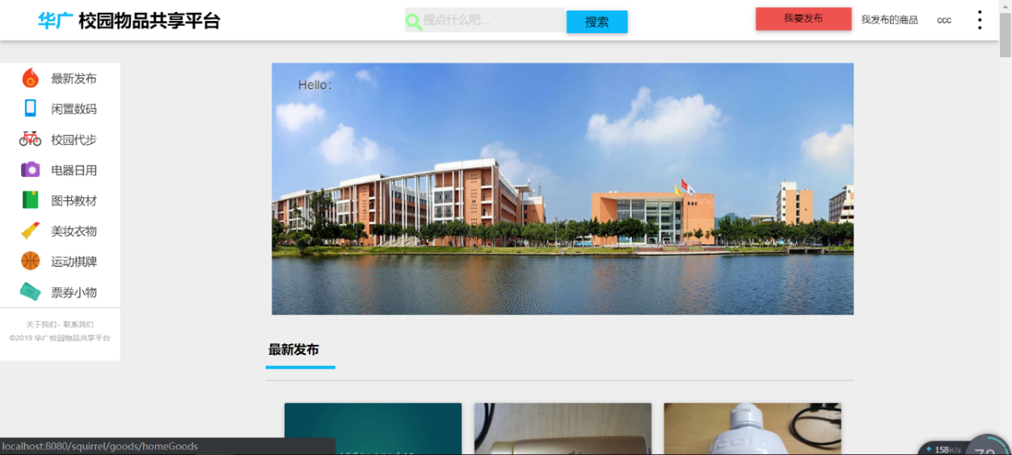

1.2 输入未注册的账号进行注册，输入手机号、昵称和密码成功进行注册

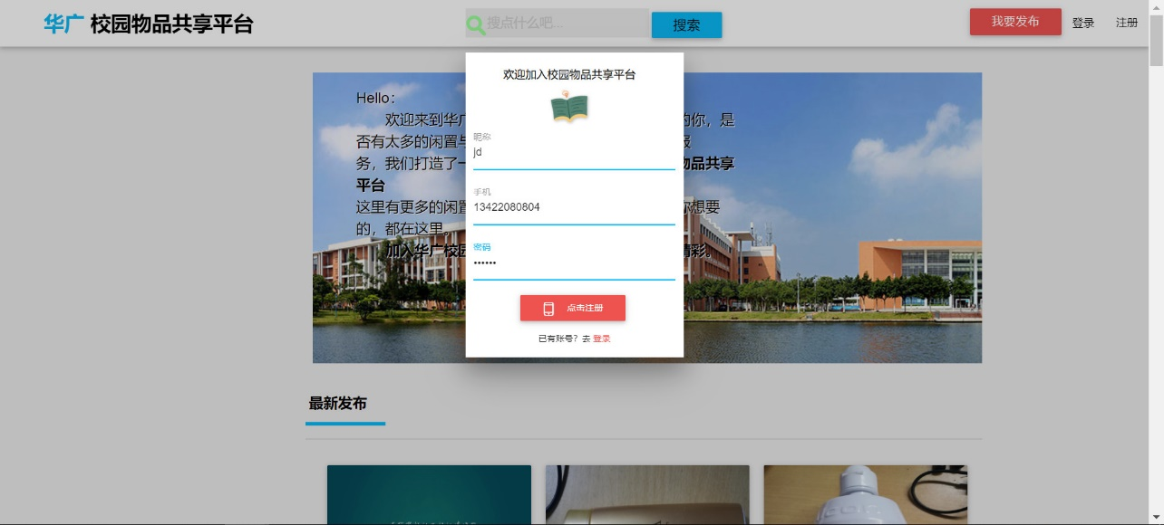

## 主页管理

2.1 可以浏览主页推荐的物品信息，可以向下滑动查看主页更多物品信息

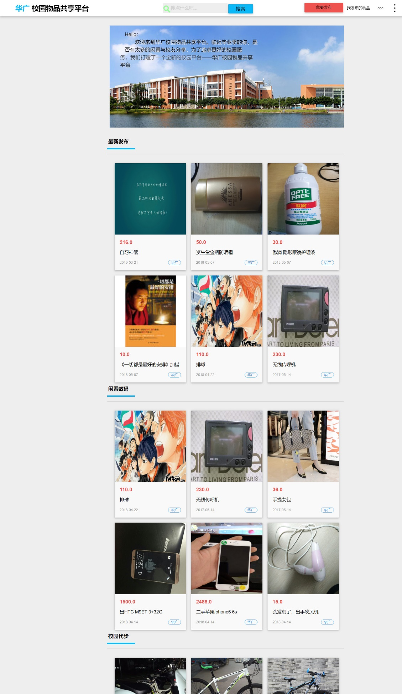

2.2 进入物品详细页面

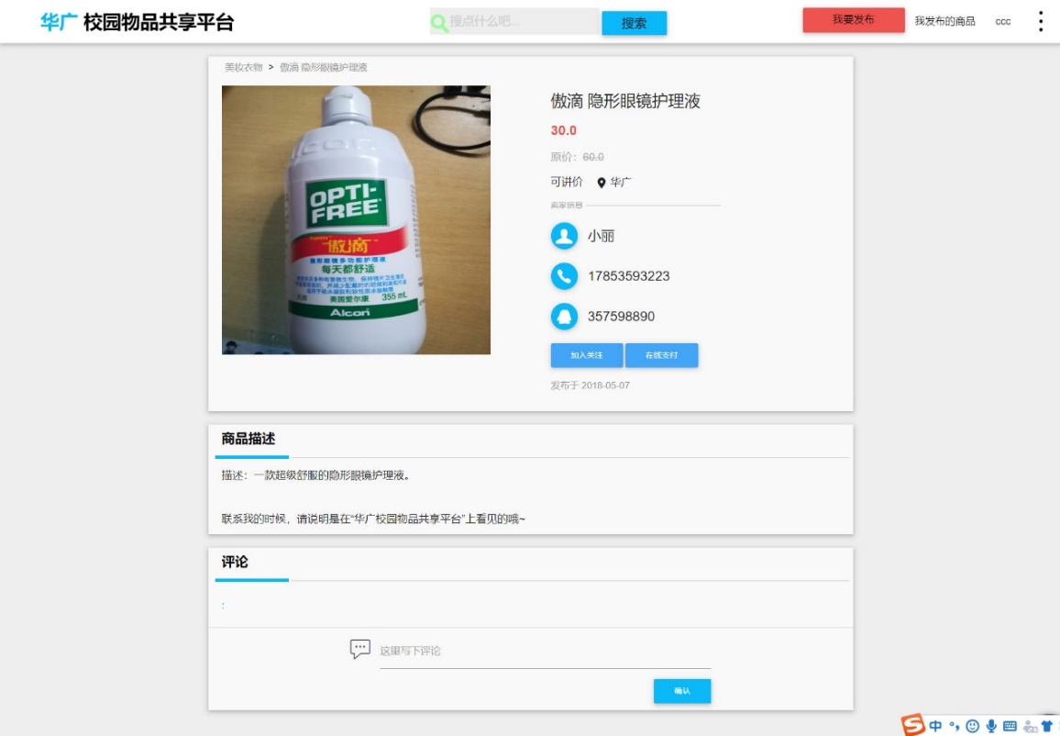

2.3 进行物品搜索，筛选出与搜索关键字符合的物品信息

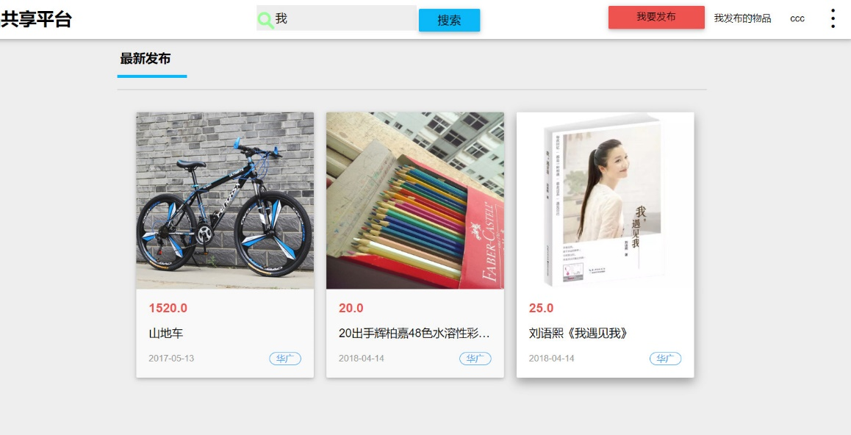

2.4 可以通过主页右上角按钮进入个人信息页面，跳转到个人信息页面

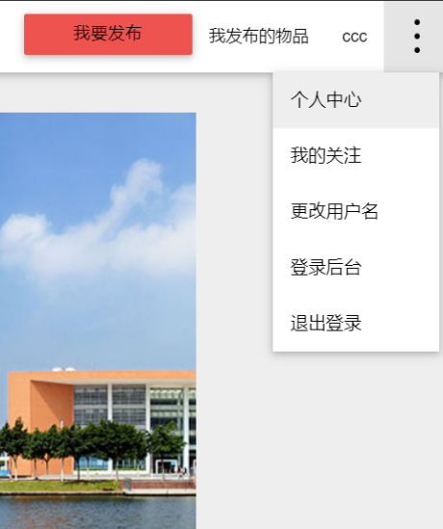

2.5 可以通过注销按钮退出登录，成功退出登录

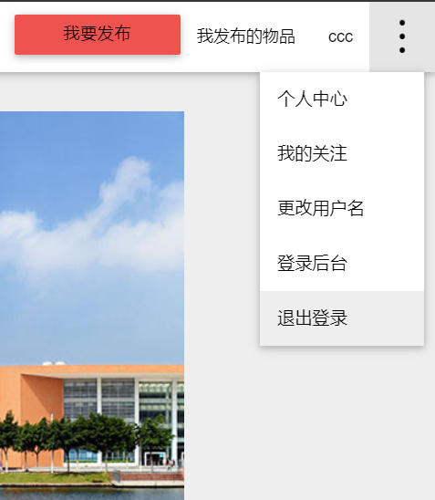

2.6 可以通过“我的关注”按钮进入个人关注页面，跳转到个人关注页面

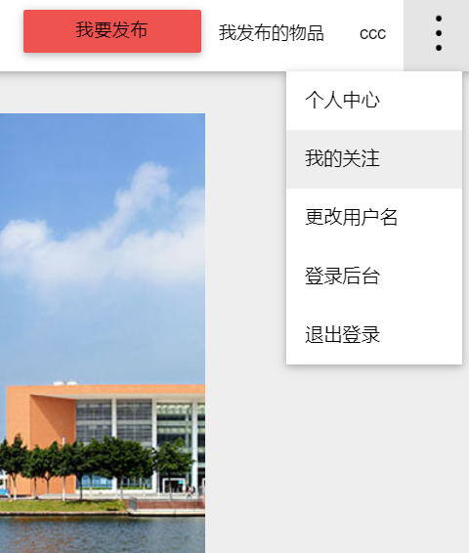

2.7 可以通过“登录后台“按钮进入管理员登录界面，打开一个新的管理员后台界面

2.8 可以通过“更改用户名”按钮更改当前用户名，成功更改用户名

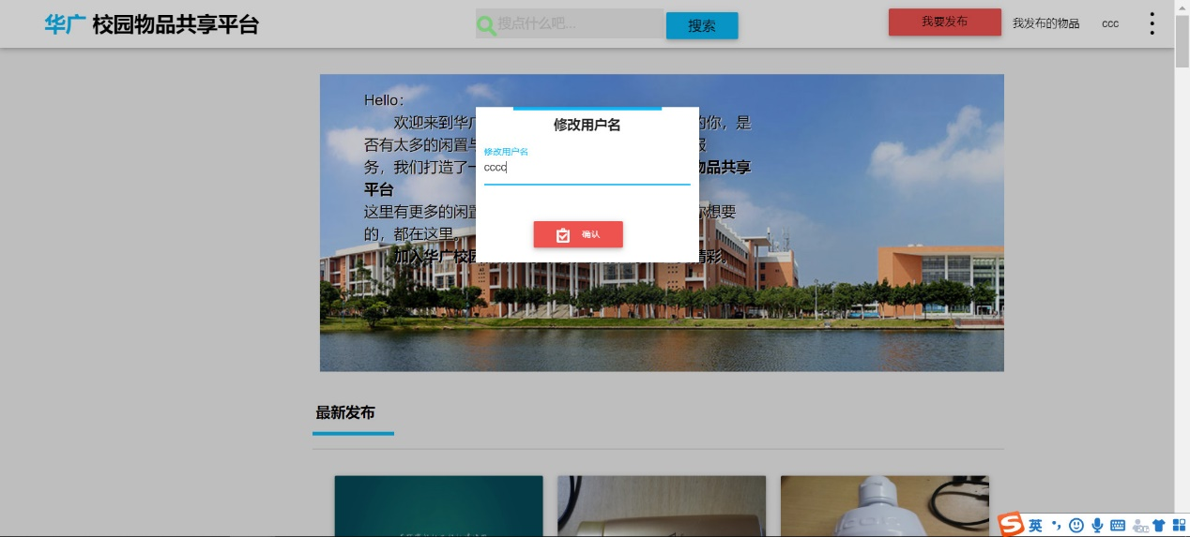

2.9 可以通过“我要发布”按钮发布物品

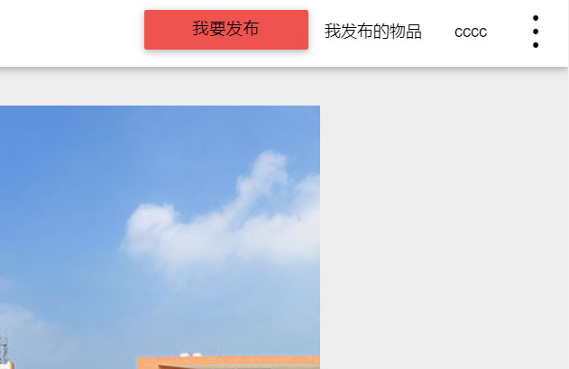

## 用户个人管理

3.1 查看用户个人信息，可以查看个人的头像，姓名，性别，手机号码等信息

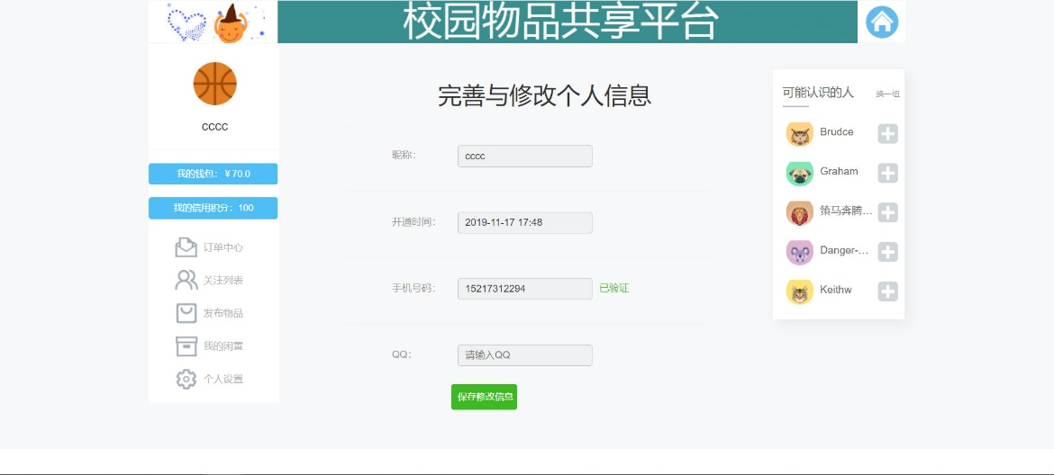

3.3 在个人设置页面中可以修改手机号码，成功修改手机号码

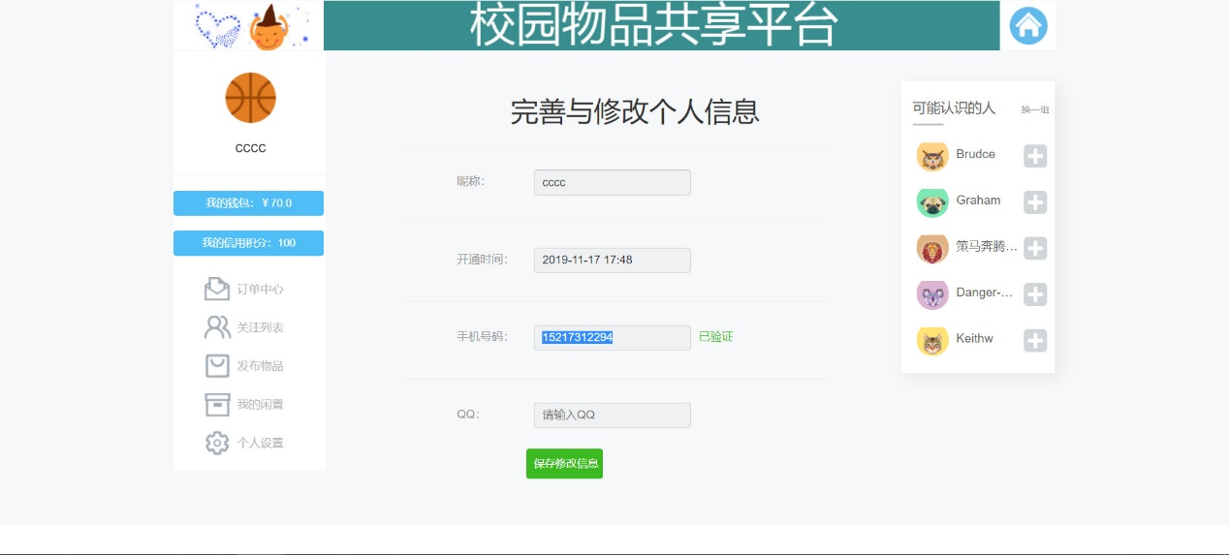

3.4 管理订单，可以查看订单信息

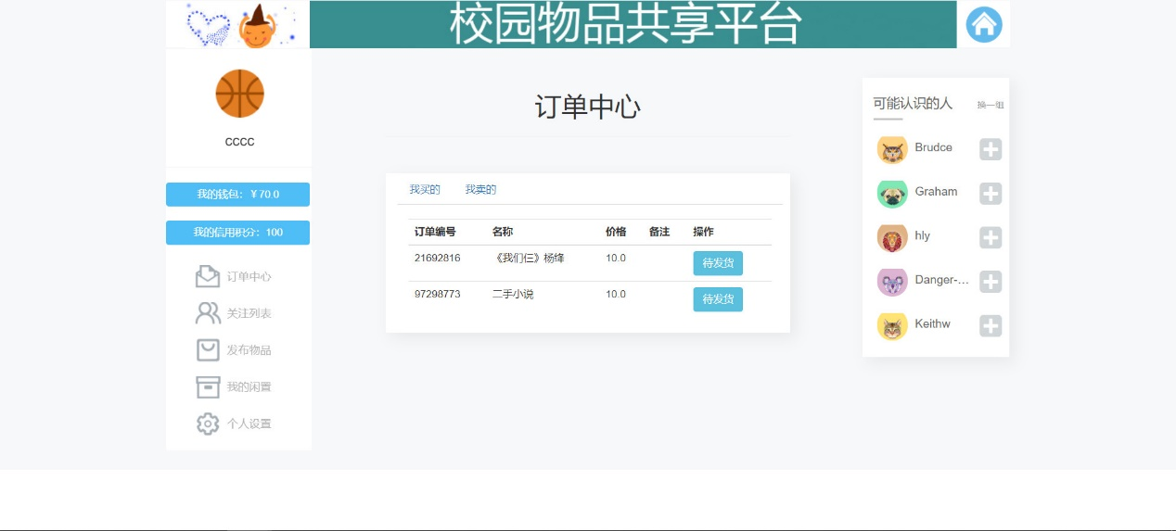

3.5 在关注列表中可以看到关注的物品，显示出关注的物品

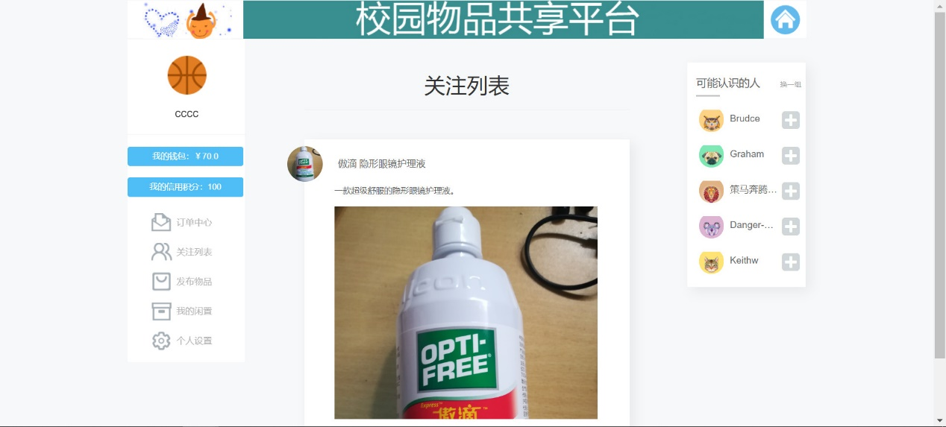

3.6 可以发布物品，可以在页面中输入物品名、出售价格、物品原价等，最后发布物品

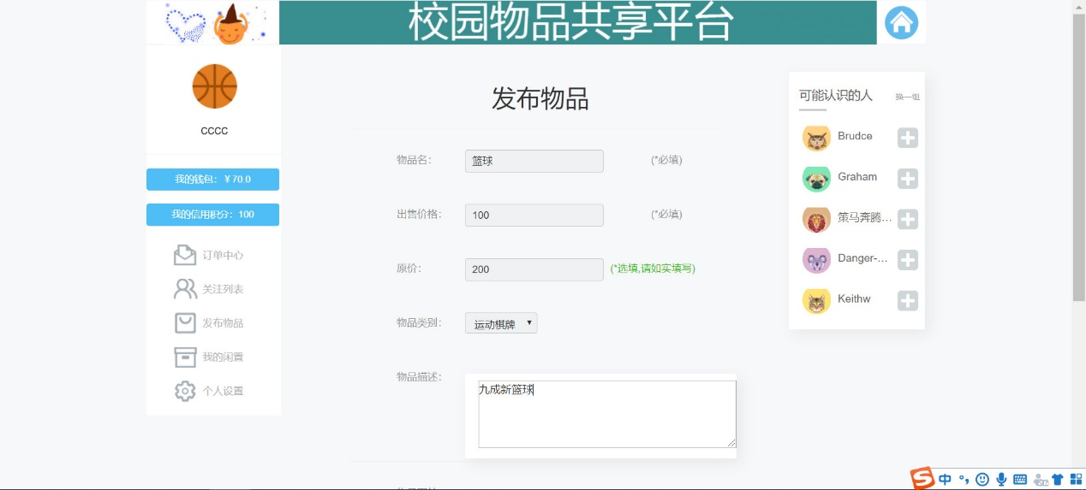

3.7 可以通过“我的闲置”按钮看到用户发布过的物品，显示出已发布的物品

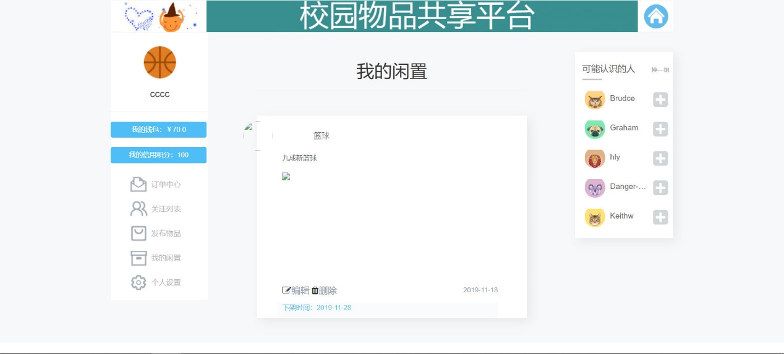

## 管理员功能

4.1 管理员输入正确的账号和密码，成功登陆到管理员页面

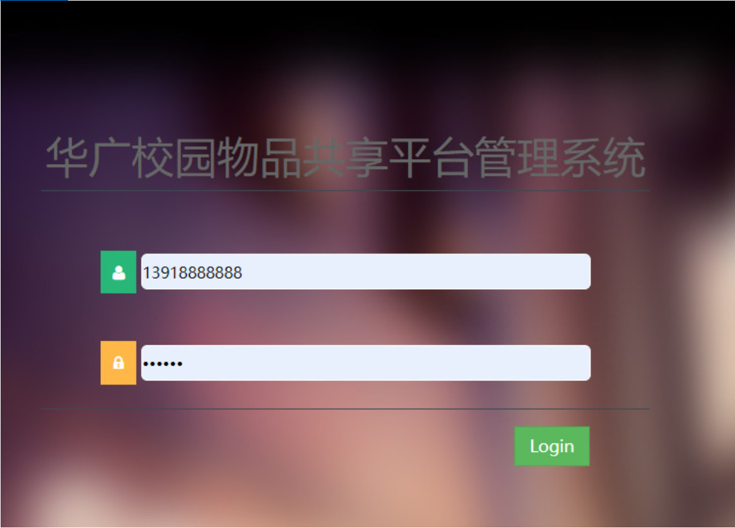

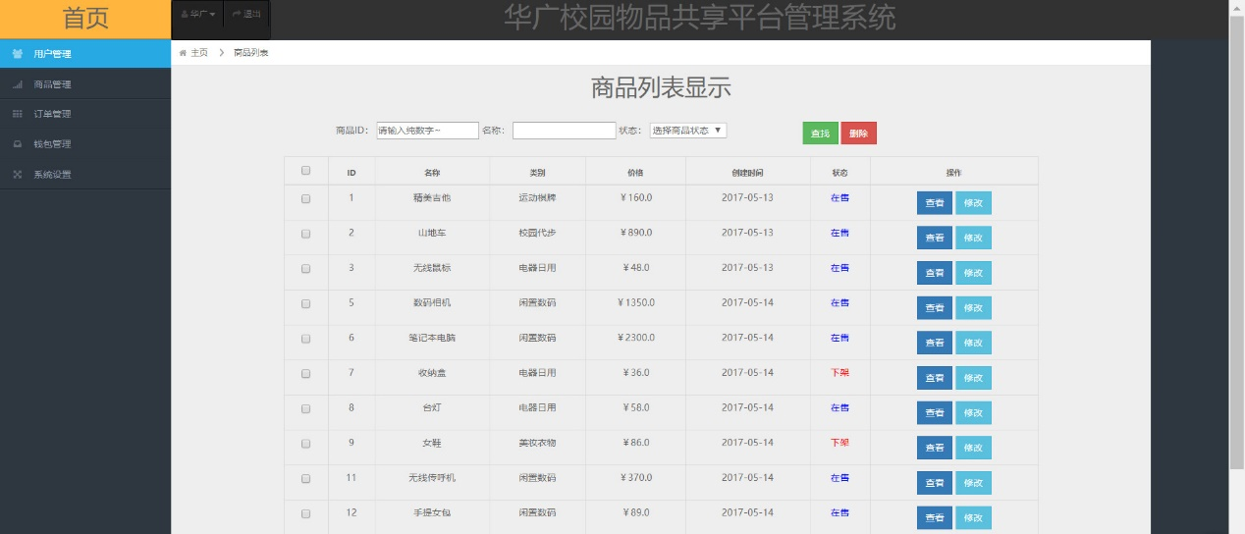

4.2 可以进行物品管理，可以查询物品、删除物品和修改物品信息

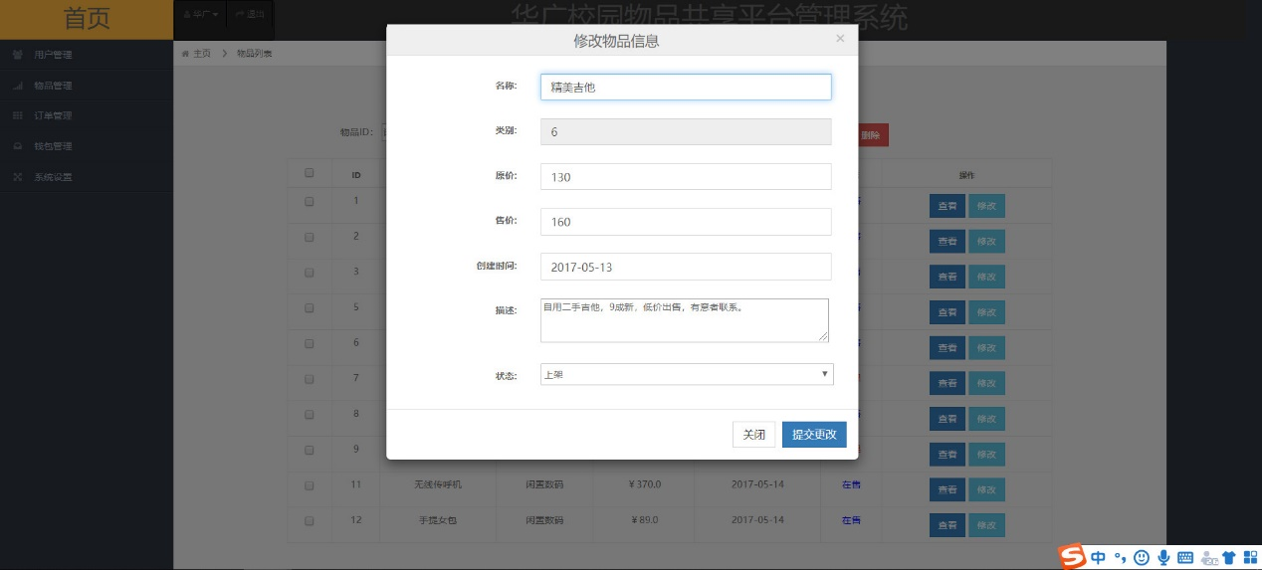

4.3 对系统进行设置，修改管理员密码

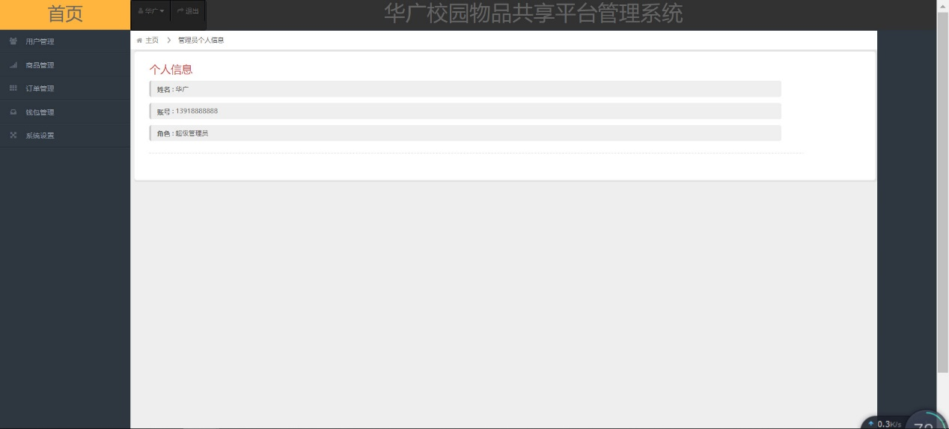

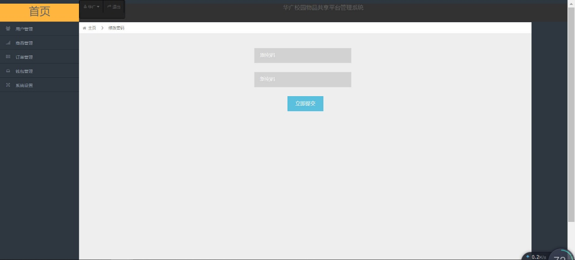

4.4 对用户进行管理，可以查询用户，删除用户和修改用户

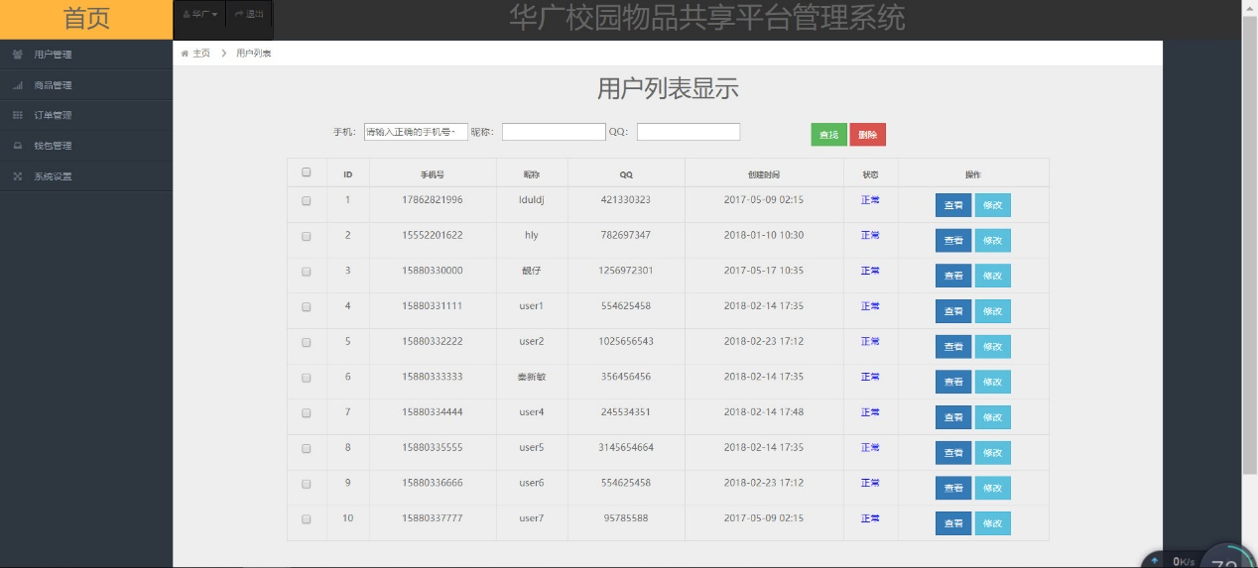

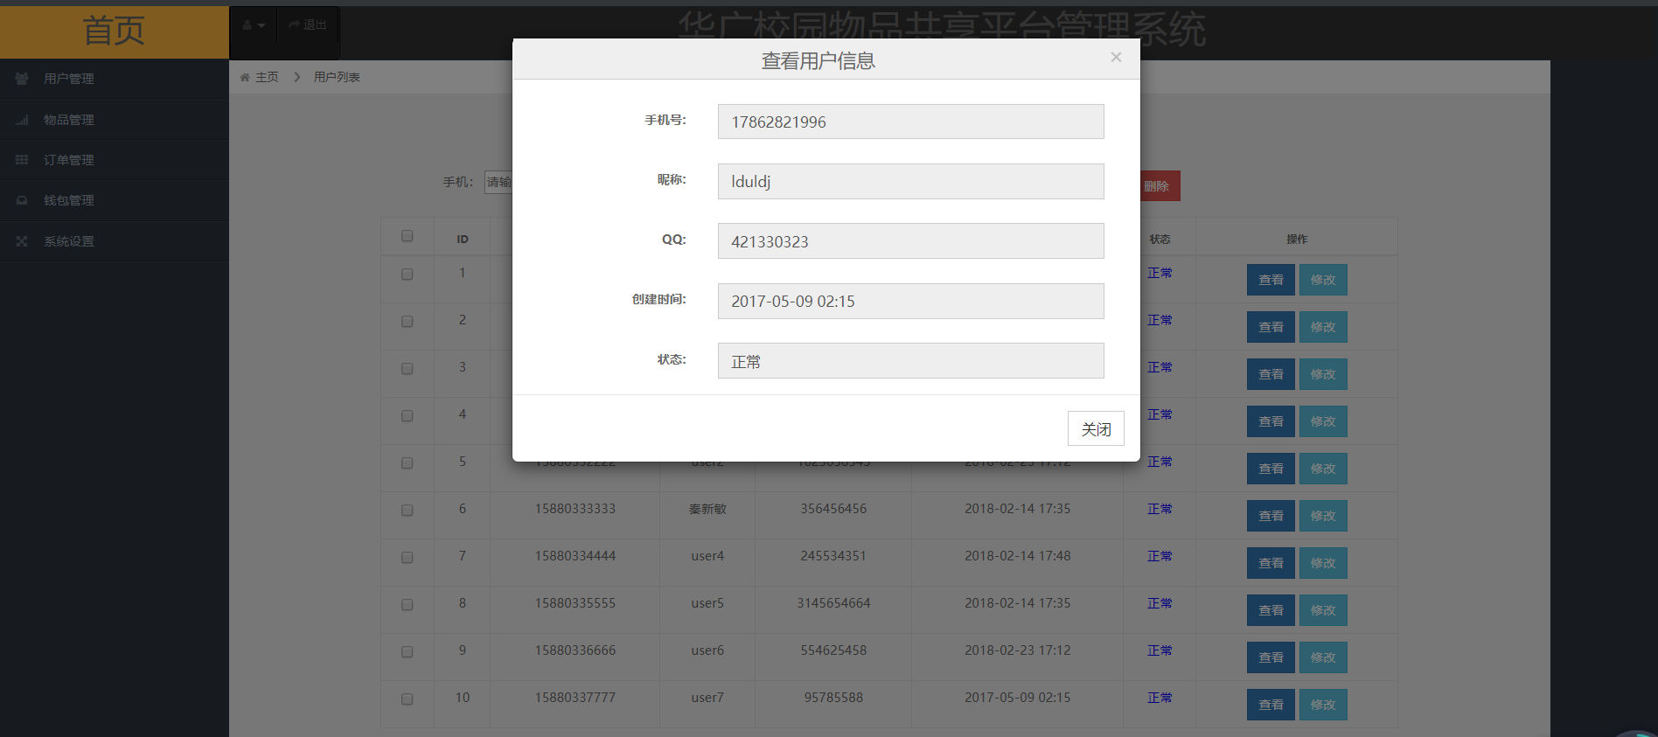

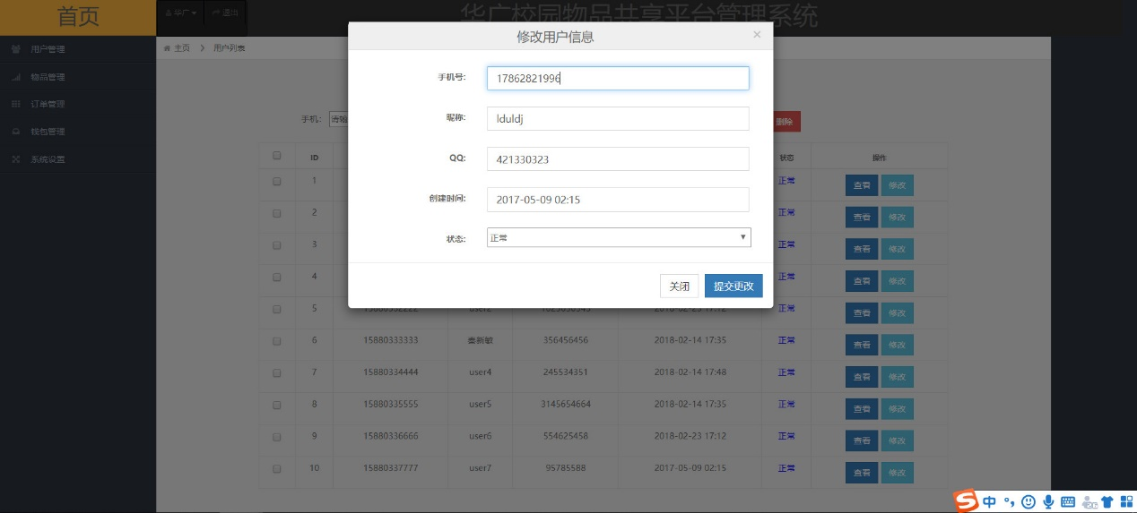

4.5 对订单进行管理，可以查询订单、删除订单和修改订单

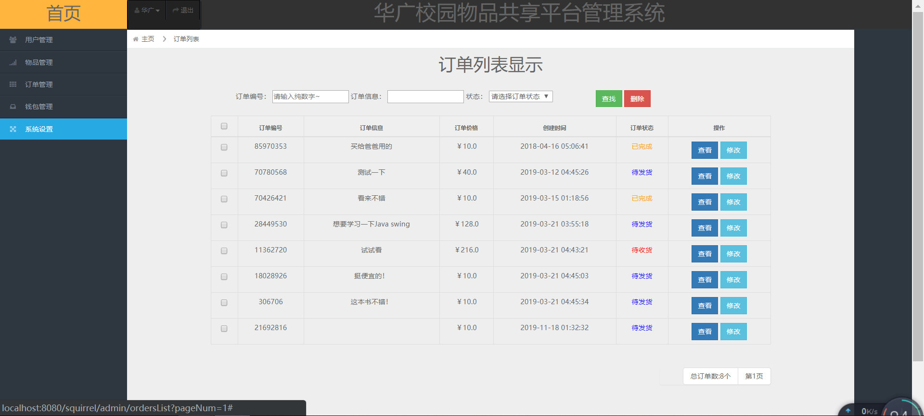

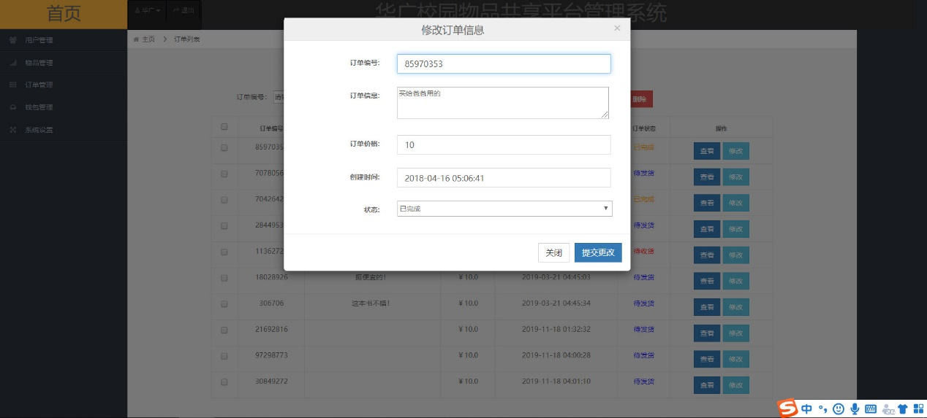

## 商品页面管理

5.1 对物品添加评论，输入评论并发表成功

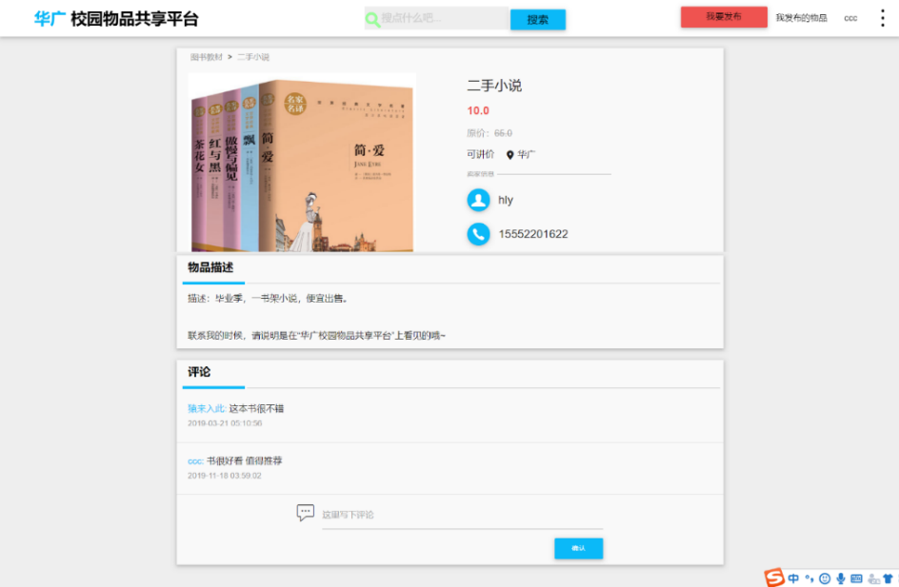

5.2 对物品发起购买，跳转到支付页面

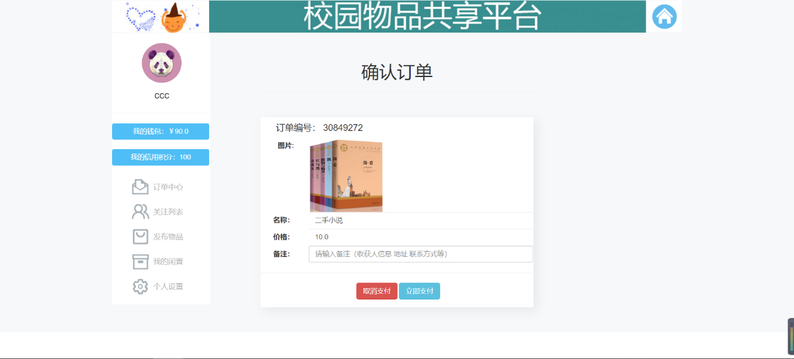

5.3 可以对物品添加关注，在个人中心的关注列表中可以看到此物品

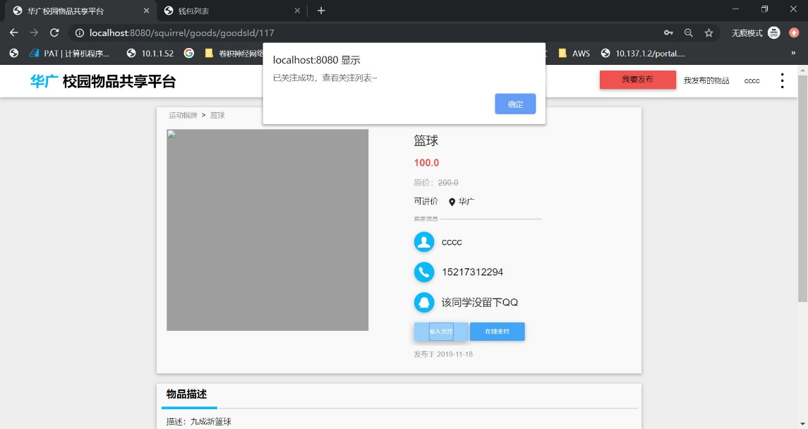

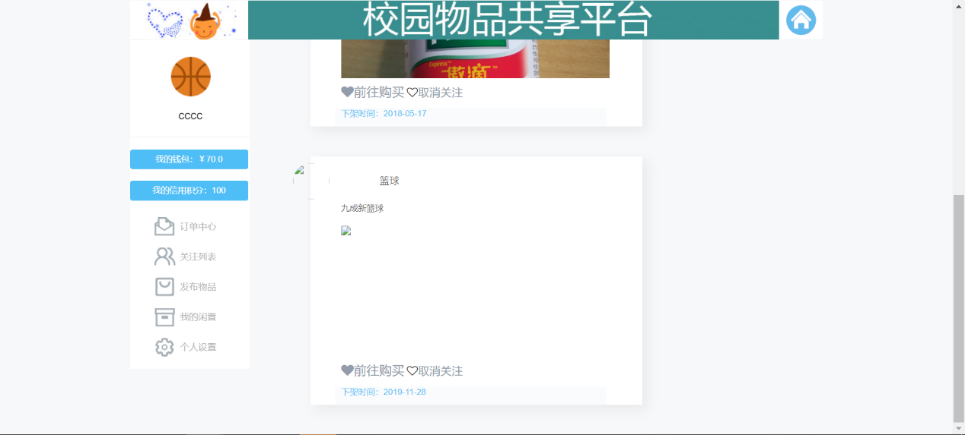

## 测试用例

|  |  |  |  |  |  |  |  |
| --- | --- | --- | --- | --- | --- | --- | --- |
| **功能模块** | **编号** | **功能测试描述** | **预期结果** | **备注** | **实际结果** | **计划测试时间** | **实际测试时间** |
| **注：统一待办、已办的测试，界面自适配等在以下功能测试中检验** | | | | | | | |
| **登录管理** | **1.1** | **输入正确的账号和密码** | **成功登录到主页面** |  | **通过** | **第九周** | **第九周** |
| **1.2** | **输入未注册的账号进行注册** | **输入手机号、昵称和密码成功进行注册** |  | **通过** |
| **主页管理** | **2.1** | **可以浏览主页推荐的物品信息** | **可以向下滑动查看主页更多物品信息** |  | **通过** |
| **2.2** | **可以进入物品详细页面** | **跳转到物品详细页面** |  | **通过** |
| **2.3** | **可以在搜索栏中输入关键字符进行物品搜索** | **筛选出与搜索关键字符合的物品信息** |  | **通过** |
| **2.4** | **可以通过主页右上角按钮进入个人信息页面** | **跳转到个人信息页面** |  | **通过** |
| **2.5** | **可以通过注销按钮退出登录** | **成功退出登录** |  | **通过** |
| **2.6** | **可以通过“我的关注”按钮进入个人关注页面** | **跳转到个人关注页面** |  | **通过** |
| **2.7** | **可以通过“登录后台“按钮进入管理员登录界面** | **打开一个新的管理员后台界面** |  | **通过** |
| **2.8** | **可以通过“更改用户名”按钮更改当前用户名** | **成功更改用户名** |  | **通过** |
| **2.9** | **可以通过“我要发布”按钮发布物品** | **跳转到个人发布物品页面** |  | **通过** |
| **用户个人管理** | **3.1** | **可以查看个人信息** | **可以查看个人的头像，姓名，性别，手机号码等信息** |  | **通过** | **第十周** | **第十周** |
| **3.2** | **可以设置头像** | **点击头像可以选择或上传新头像** | **更改头像未实现** | **不通过** |
| **3.3** | **在个人设置页面中可以修改手机号码** | **成功修改手机号码** |  | **通过** |
| **3.4** | **可以通过“订单中心”按钮查看订单信息** | **成功查看订单信息** |  | **通过** |
| **3.5** | **在关注列表中可以看到关注的物品** | **显示出关注的物品** |  | **通过** |
| **3.6** | **可以发布物品** | **可以在页面中输入物品名、出售价格、物品原价等，最后发布物品** | | **通过** |
| **3.7** | **可以通过“我的闲置”按钮看到用户发布过的物品** | **显示出已发布的物品** |  | **通过** |
| **管理员功能** | **4.1** | **管理员输入正确的账号和密码** | **成功登陆到管理员页面** |  | **通过** |
| **4.2** | **可以进行物品管理** | **可以查询物品、删除物品和修改物品信息** |  | **通过** |
| **4.3** | **对系统进行设置** | **可以查看自己的个人信息，修改管理员密码** |  | **通过** |
| **4.4** | **对用户进行管理** | **可以查看用户信息、删除用户和修改用户信息** |  | **通过** |
| **4.5** | **对订单进行管理** | **可以查询订单、删除订单和修改订单** |  | **通过** |
| **商品页面管理** | **5.1** | **可以将物品添加评论** | **输入评论并发表成功** |  | **通过** | **第十一周** | **第十一周** |
| **5.2** | **直接对物品发起购买** | **跳转到支付页面** |  | **通过** |
| **5.3** | **可以对物品添加关注** | **在个人中心的关注列表中可以看到此物品** |  | **通过** |